Fiche d’orientation pour les facilitateurs
Thème/Séance : L’approche « Design Thinking »
Objectif :
Les participants apprennent les bases et les fondements du « Design thinking » et le processus de conception centré sur l'humain (Human-centered design). Ce module d'introduction donnera plus de clarté sur la façon dont l’atelier se déroulera dans les sessions suivantes.

Lignes directrices :

- Continuer à montrer les caractéristiques du Human-centered design/ le processus d’pour que les participants puissent mieux comprendre le processus et leur rôle dans les prochaines phases.
- Pour mieux commencer, veuillez présenter le graphique ci-dessous qui le processus itératif du « Design Thinking »
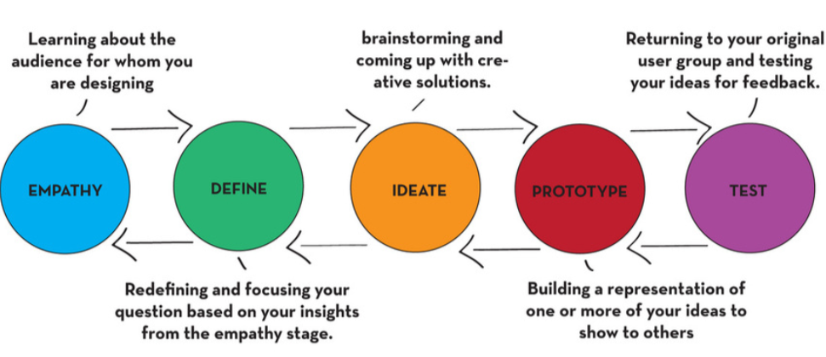

- Si vous avez le temps, vous pouvez plonger plus profondément dans le « Design Thinking », un bon outil à utiliser . Ci-suit la présentation: Introduction to Design Thinking.

YOUTH CHALLENGE 2019-2020

